Web应用中的Filter介绍

# javax.servlet.Filter接口

## Filter可以认为是Servlet的一种“加强版”。

## 介绍：

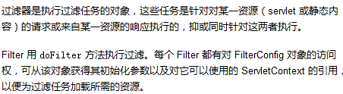

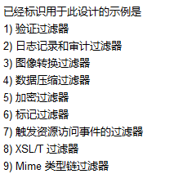

## Filter的功能：

### 对请求预处理

### 放行，让Servlet进行处理，并返回响应；

### 对响应进行好处理。

## 三个方法

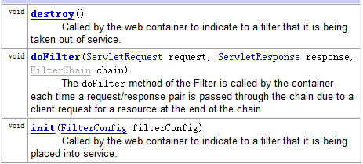

注意**:Filter与Servlet的区别**：Filter的doFilter方法中参数多了一个FilterChain。

# javax.servlet. FilterChain

## 介绍

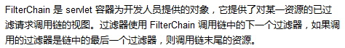

## doFilter方法

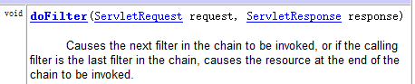

## 调用doFilter方法的作用

在Filter的实现类中，有个doFilter方法，其中有个参数就**是FilterChain**，调用这个FilterChain的对象的doFilter方法**用来放行用户的请求**。

# javax.servlet.FilterConfig

## 简单介绍



## 方法介绍

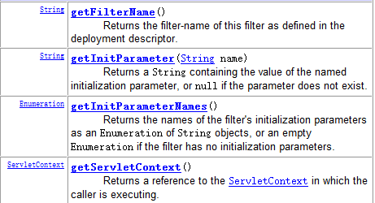

# 在Web应用中配置Filter

配置方法有两种：

### 在Filter类中进行注解配置；

**@WebFilter**（**filterName=“XXX”**,urlPatterns={“/*”}）

注意：@WebFilter支持的属性较多，其中**filterName是必须指定的**，其他的都是可选择的。如initParams、servletNames等。

### web.xml文件中配置。

<!--跨域过滤器 -->

<filter>

<**filter-name**>cors</filter-name>

<filter-class>com.unisk.ussd.filter.SimpleCORSFilter</filter-class>

</filter>

<filter-mapping>

<**filter-name**>cors</filter-name>

<**url-pattern**>/*</url-pattern>

</filter-mapping>

# 使用URL Rewrite实现网站伪静态

见书轻量级JavaEE P136。